Bài 3 Phân tích ví dụ về kiến trúc SPA & Nguyên khối module

Danh sách thành viên
STT | HỌ TÊN | MSSV | EMAIL
1 | Egawa Masao | 3122411122 | masao20041010@gmail.com
2 | Lê Phạm Quốc Việt | 3122411244 | Lviet2684@gmail.com
3 | Nguyễn Trần Trung Thạch | 3122411186 | vibilinhthach@gmail.com
4 | Trần Đức Toản | 3122411219 | Ductoan2004.vn@gmail.com

I. Giới thiệu chung
Hệ thống “Modular Monolith with DDD” là một dự án mã nguồn mở nổi tiếng nhằm minh họa cách thiết kế một ứng dụng quản lý nhóm họp (Meeting Groups - tương tự nền tảng Meetup). Dự án được xây dựng trên nền tảng .NET (ASP.NET Core), áp dụng triệt để kiến trúc Modular Monolith (Nguyên khối Module) kết hợp với phương pháp Domain-Driven Design (DDD) và CQRS.
Mục tiêu của báo cáo này nhằm:
- Phân tích chi tiết hệ thống dưới các góc độ: chức năng, dữ liệu và kiến trúc giao diện (đặc biệt là sự kết hợp với SPA).
- Đánh giá chuyên sâu kiến trúc hệ thống thông qua 6 góc nhìn (views): Thành phần (C4 Model), Liên lạc, Dữ liệu, Giao tác, Triển khai và Tính bền vững.
- Trình bày quá trình thực nghiệm, xử lý sự cố khi chạy hệ thống bằng Docker và đưa ra các bài học kinh nghiệm.
II. Phân tích hệ thống
2.1. Phân tích Chức năng hệ thống
Hệ thống được thiết kế để giải quyết bài toán tổ chức sự kiện chuyên đề. Để giảm thiểu sự phụ thuộc (coupling), hệ thống chia cắt ranh giới nghiệp vụ thành 5 Bounded Contexts (tương ứng với 5 module độc lập):
- UserAccess: Xử lý đăng ký tài khoản, xác nhận email, đăng nhập và cấp phát Token (JWT). Chịu trách nhiệm quản lý quyền truy cập của người dùng.
- Meetings: Đây là module cốt lõi. Cung cấp tính năng tạo Meeting Groups, tổ chức các buổi Meetings, quản lý danh sách thành viên tham gia, thiết lập cấu hình bình luận (enable/disable), và tương tác bình luận (viết, trả lời, thích).
- Administration: Cung cấp các công cụ cho Admin để kiểm duyệt (phê duyệt hoặc từ chối) các đề xuất thành lập Meeting Group từ người dùng.
- Payments: Quản lý dòng tiền, bao gồm việc người dùng đăng ký gói thuê bao (Subscriptions) để duy trì nhóm, hoặc thanh toán phí tham dự (Meeting Fees) cho các sự kiện có thu phí.
- Registrations: Quản lý các quy trình đăng ký phức tạp mang tính biên của hệ thống.
Mỗi module có:
- Application layer: Commands, Queries, Handlers (CQRS).
- Domain layer: Aggregates, Entities, Value Objects, Domain Events.
- Infrastructure layer: Repository, EF mappings, event publishers, read models.
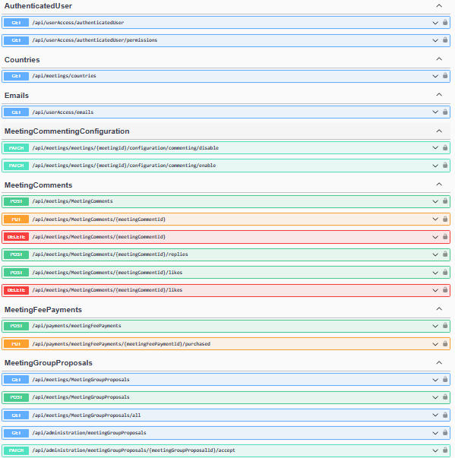
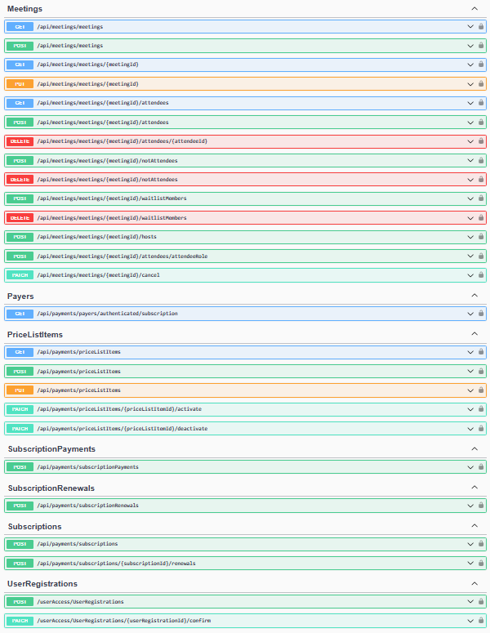
Hình 1: Danh sách các chức năng hệ thống được phơi bày qua REST API.
2.2. Phân tích Dữ liệu
Hệ thống sử dụng Microsoft SQL Server làm hệ quản trị cơ sở dữ liệu duy nhất (Single Database), nhưng về mặt logic, dữ liệu được phân tách cực kỳ nghiêm ngặt:
- Phân tách theo Schema: Bảng của module nào sẽ nằm trong schema của module đó (ví dụ: users.Users, meetings.MeetingGroups, payments.Subscriptions). Tuyệt đối không có khóa ngoại chéo giữa các schema. Điều này đảm bảo tính độc lập dữ liệu tuyệt đối, tạo tiền đề để tách Microservices sau này.
- Mô hình dữ liệu theo CQRS (Command Query Responsibility Segregation):
  - Write Model: Sử dụng các Aggregate Root, Entity và Value Object của DDD, kết hợp Entity Framework Core để đảm bảo tính toàn vẹn và các quy tắc nghiệp vụ (Business Invariants).
  - Read Model: Sử dụng các Database Views và thư viện Dapper (Micro-ORM) để truy vấn trực tiếp ra các Data Transfer Objects (DTOs). Cách tiếp cận này giúp việc truy vấn cực kỳ nhanh, không phải join qua các bảng phức tạp của mô hình DDD.
2.3. Phân tích Giao diện & Kiến trúc SPA
Mặc dù kho lưu trữ mã nguồn này tập trung vào Backend, thiết kế kiến trúc của nó sinh ra để phục vụ hoàn hảo cho SPA.
- Kiến trúc SPA: SPA (thường được xây dựng bằng ReactJS, Angular hoặc Vue) sẽ đóng vai trò là một Client độc lập, chạy hoàn toàn trên trình duyệt của người dùng. SPA sẽ không tải lại trang mà chỉ dùng JavaScript để render lại các DOM component.
- Giao tiếp SPA - Backend: SPA và Modular Monolith giao tiếp lỏng lẻo với nhau hoàn toàn thông qua hợp đồng RESTful API với định dạng JSON.
- Luồng xác thực:
  - SPA gửi thông tin đăng nhập (username/password) đến API của module UserAccess.
  - Backend xác thực và trả về một JWT (JSON Web Token).
  - SPA lưu trữ JWT này ở phía client. Trong tất cả các request tiếp theo (tới module Meetings, Payments...), SPA sẽ đính kèm Token này vào HTTP Header (Authorization: Bearer <token>).
  - Backend dùng Middleware để giải mã Token, nhận diện người dùng và cấp quyền thực thi tương ứng.
- Việc chia tách triệt để SPA và API Backend giúp team Frontend và Backend có thể phát triển song song mà không dẫm chân lên nhau.
2.3.1. Backend API
- Backend là service My Meetings API (ASP.NET Core) expose REST API.
- Controllers điển hình (trong `src/API/CompanyName.MyMeetings.API/Modules/...`):
- `UserRegistrationsController`, `AuthenticatedUserController`, `EmailsController` (UserAccess).
- `MeetingGroupsController`, `MeetingsController`, `MeetingCommentsController`, `CountriesController` (Meetings).
- `SubscriptionsController`, `SubscriptionPaymentsController`, `MeetingFeePaymentsController`, `PayersController` (Payments).
- `MeetingGroupProposalsController` (Administration & Meetings).
- Hệ thống cung cấp Swagger UI tại `/swagger`, đã kiểm chứng chạy thành công tại `http://localhost:5000/swagger`.
2.3.2. Frontend / Kiến trúc SPA
- Frontend không nằm trong repo backend này, mà là project riêng: SPA (Single Page Application) viết bằng React (theo README gốc), nhưng về mặt kiến trúc có thể coi như một Client độc lập.
- Trong C4 Container View, SPA được mô tả là container `spa` – "GUI for the application" – giao tiếp với backend qua HTTP.

Về kiến trúc SPA:
- SPA chạy hoàn toàn trên trình duyệt, tải một bundle JavaScript duy nhất rồi tự điều hướng (routing) phía client, không reload toàn bộ trang cho mỗi thao tác.
- SPA gọi backend thuần túy qua RESTful API:
- Định dạng trao đổi dữ liệu là JSON.
- Các màn hình trong SPA (User, Meetings, Payments…) tương ứng với việc gọi tới các endpoint của các module `UserAccess`, `Meetings`, `Payments`, `Administration`.
- Xác thực & phân quyền:
- SPA gửi thông tin đăng nhập sang API của module UserAccess (ví dụ `UserRegistrationsController` / endpoint đăng nhập).
- Backend trả về JWT access token (hoặc token tương đương) chứa thông tin user, roles/claims.
- SPA lưu token (thường trong memory/secure storage) và đính kèm vào header mỗi request: `Authorization: Bearer <token>`.
- Khi gọi API tới các module khác (Meetings, Payments, Administration), backend dùng middleware ASP.NET Core để validate JWT, thiết lập `User` principal và kiểm tra quyền truy cập.
- Nhờ cơ chế này, SPA và Modular Monolith kết nối lỏng:
- SPA chỉ cần biết hợp đồng HTTP/JSON và cơ chế JWT, không phụ thuộc trực tiếp vào implementation chi tiết của từng module.
- Về sau nếu tách monolith thành nhiều services, SPA gần như không cần thay đổi lớn, chỉ cập nhật URL/gateway.

2.3.3. Giao diện với hệ thống bên ngoài
- Email System: SMTP server hoặc service mail bên thứ ba.
- Payment Gateway: cổng thanh toán bên ngoài, API HTTP.
- Giao tiếp với các hệ thống này được mô tả ở C1/C2 và các ADR (Architecture Decision Record).
III. Phân tích kiến trúc hệ thống
3.1. Tổng quan kiến trúc
Hệ thống được thiết kế theo mô hình Modular Monolith. Triết lý của kiến trúc này là "Triển khai như một cục nguyên khối, nhưng thiết kế mã nguồn như các vi dịch vụ (Microservices)".
Sự kết hợp giữa Modular Monolith, DDD và CQRS giúp hệ thống khắc phục nhược điểm "mã nguồn rác" của Monolith truyền thống, đồng thời tránh được chi phí hạ tầng đắt đỏ và sự phức tạp về mặt mạng lưới của kiến trúc Microservices thuần túy.
3.2. View 1 – Góc nhìn Thành phần (Mô hình C4)
Mô hình C4 được áp dụng để mô tả kiến trúc từ mức trừu tượng cao nhất đến chi tiết bên trong.
a. Cấp độ System Context (Level 1) Mô tả sự tương tác của người dùng với hệ thống và các hệ thống bên ngoài:
- Actors: Người dùng hệ thống bao gồm Member (Thành viên tổ chức/tham gia sự kiện) và Administrator (Quản trị viên duyệt nhóm).
- Hệ thống trung tâm: My Meetings System – Xử lý toàn bộ logic nghiệp vụ.
- Hệ thống bên ngoài (External Systems): Email Service: Dịch vụ gửi email thông báo (ví dụ: xác thực tài khoản).
  - Payment Gateway: Cổng thanh toán bên thứ ba để xử lý phí tham gia hoặc phí thuê bao.
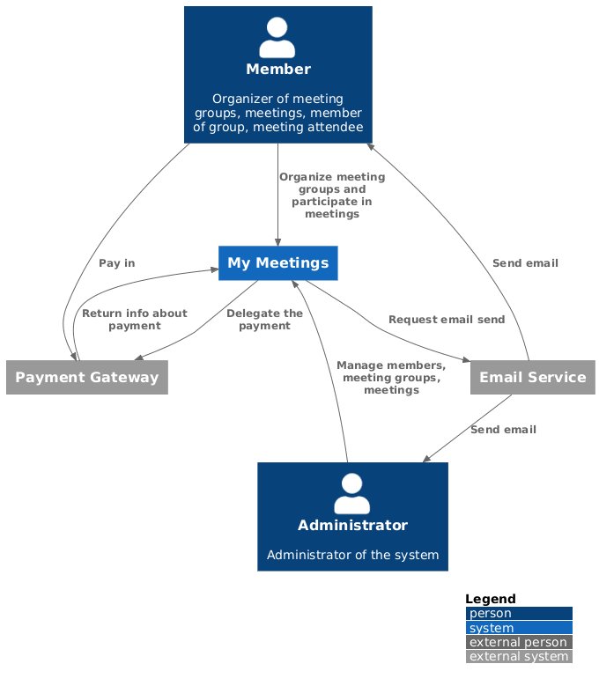
Hình 2: C4 Model - Mức System Context (Level 1) minh họa hệ thống và các thực thể tương tác.
b. Cấp độ Container (Level 2) Phân rã hệ thống trung tâm thành các khối phần mềm có thể triển khai độc lập:
- SPA: Đóng vai trò là Frontend (viết bằng React), chạy trên trình duyệt người dùng.
- Web API (.NET Core): Ứng dụng Backend duy nhất, chứa toàn bộ logic của các modules. Điểm giao tiếp duy nhất để client gọi vào hệ thống.
- Database (SQL Server): Nơi lưu trữ toàn bộ dữ liệu của hệ thống.
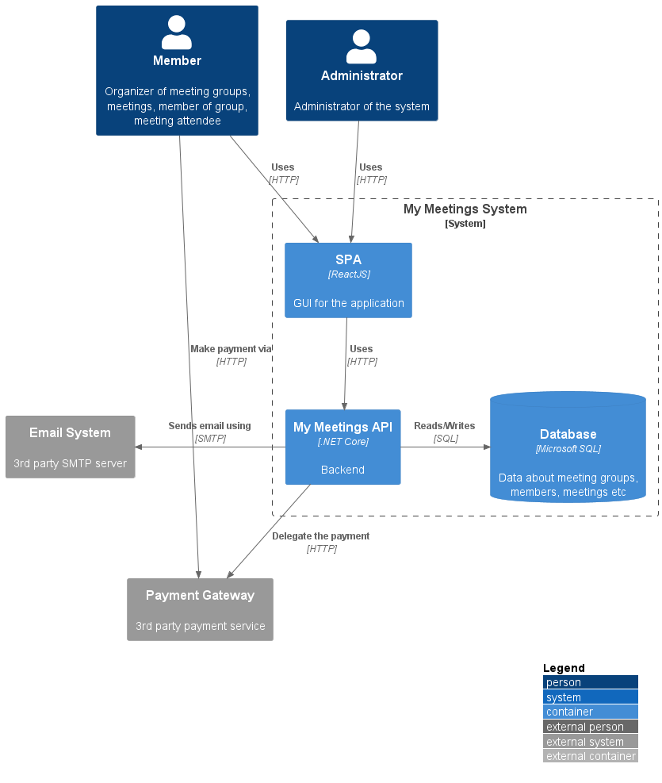
Hình 3: C4 Model - Mức Container (Level 2) thể hiện cấu trúc SPA, API và Database.
c. Cấp độ Component (Level 3) Bên trong Container Web API, mã nguồn được chia thành các Component lớn chính là các Modules (UserAccess, Meetings, Payments, Administration). Mỗi module lại được phân lớp theo Clean Architecture gồm: Domain Layer (lõi nghiệp vụ), Application Layer (điều phối Use case) và Infrastructure Layer (kết nối DB, external API). Các module này ẩn giấu logic nội bộ của mình (Encapsulation) và chỉ giao tiếp với nhau qua các hợp đồng (Contracts) rõ ràng.
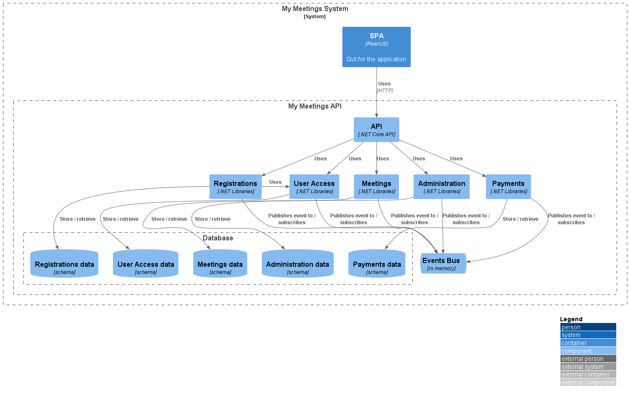
Hình 4: C4 Model - Mức Component (Level 3) thể hiện cấu trúc SPA, API và Database.
3.3. View 2 – Góc nhìn Liên lạc
Kiến trúc liên lạc của hệ thống được chia làm hai hình thức rõ rệt:
- Giao tiếp External (Đồng bộ - Synchronous): Giữa Client (SPA Frontend) và Web API diễn ra thông qua giao thức HTTP/HTTPS với tiêu chuẩn RESTful API. Client gửi Request chờ lấy Response trực tiếp.
- Giao tiếp Internal (Bất đồng bộ - Asynchronous / Event-Driven): Đây là điểm sáng của kiến trúc. Thay vì Module A gọi trực tiếp các hàm của Module B (gây ra tình trạng dính chặt - Tight Coupling), hệ thống sử dụng kiến trúc Hướng sự kiện (Event-Driven Architecture) thông qua một In-Memory Event Bus (sử dụng thư viện MediatR).
  - Kịch bản ví dụ: Khi một người dùng tạo một nhóm mới ở module Meetings, hệ thống không gọi hàm của module Administration. Thay vào đó, module Meetings chỉ phát ra một sự kiện hội nhập (Integration Event) mang tên MeetingGroupProposedIntegrationEvent. Module Administration tự động lắng nghe (subscribe) sự kiện này để tạo ra một bản ghi chờ Admin phê duyệt. Nhờ đó, các module hoàn toàn không biết đến sự tồn tại trực tiếp của nhau.
3.4. View 3 – Góc nhìn Dữ liệu (Data View)
Góc nhìn dữ liệu thể hiện rõ nét việc áp dụng mẫu thiết kế CQRS:
- Luồng Cập nhật dữ liệu (Write Model / Commands): Khi có hành động làm thay đổi trạng thái (Create, Update, Delete), dữ liệu phải đi qua tầng Domain Model. Hệ thống dùng Entity Framework Core để mapping đối tượng xuống CSDL. Việc này tuy nặng nhưng đảm bảo tính toàn vẹn dữ liệu và tuân thủ chặt chẽ các quy tắc nghiệp vụ.
- Luồng Truy vấn dữ liệu (Read Model / Queries): Nhận thấy việc dùng Entity Framework để truy vấn dữ liệu báo cáo là quá chậm và cồng kềnh, tác giả tách riêng luồng đọc. Hệ thống sử dụng các câu lệnh SQL thô hoặc Database Views kết hợp thư viện Micro-ORM là Dapper. Dữ liệu được mapping trực tiếp từ bảng ra các đối tượng DTOs để trả thẳng về cho người dùng. Điều này giúp tăng tối đa hiệu năng cho các thao tác đọc (thường chiếm 80% tác vụ của hệ thống).
3.5. View 4 – Góc nhìn Giao tác (Transaction / Process View)
Trong môi trường phân tách module, quản lý giao dịch (Transaction) là bài toán khó nhất. Hệ thống đã giải quyết triệt để bài toán này thông qua Outbox Pattern, nhằm đảm bảo tính nhất quán cuối.
- Vấn đề: Khi module Meetings lưu dữ liệu đăng ký họp thành công vào DB, nó cần gửi Event cho module Payments. Nếu hệ thống lưu DB thành công nhưng ngay lúc đó ứng dụng bị Crash trước khi kịp gửi Event, dữ liệu giữa 2 module sẽ bị sai lệch.
- Giải pháp:
1. Trong cùng một giao dịch ACID của SQL Server, hệ thống lưu dữ liệu nghiệp vụ VÀ lưu nội dung Event đó vào một bảng tên là OutboxMessages. Vì cùng một Transaction, nên cả 2 tác vụ này sẽ cùng thành công hoặc cùng rollback.
2. Một tiến trình chạy ngầm sử dụng thư viện lập lịch Quartz.NET sẽ liên tục quét bảng OutboxMessages.
3. Nếu thấy có Event nào chưa được gửi đi, tiến trình này sẽ móc nó ra và Publish qua Event Bus cho các module khác. Nếu có lỗi mạng, tiến trình sẽ tự động thử lại (Retry) cho đến khi thành công. Nhờ đó, dữ liệu toàn hệ thống luôn đảm bảo được đồng bộ hoàn toàn.
3.6. View 5 – Góc nhìn Triển khai (Deployment View)
Mô hình được Container hóa hoàn toàn bằng Docker, giúp việc triển khai dễ dàng và đồng nhất trên mọi môi trường. Thông qua cấu hình docker-compose.yml, toàn bộ hệ thống được triển khai thành 3 khối chính:
- mymeetingsdb: Container chạy SQL Server (lưu trữ DB chính).
- migrator: Một container tạm thời (Short-lived container). Nhiệm vụ của nó là chạy các script SQL để tạo bảng và cấu trúc cơ sở dữ liệu ngay khi DB vừa khởi động. Sau khi làm xong nhiệm vụ, nó tự động dừng lại.
- backend: Container chạy toàn bộ ứng dụng ASP.NET Core Web API (chứa tất cả các modules).
- Do chỉ có 1 khối Backend duy nhất, việc vận hành (Ops) cực kỳ đơn giản, không tốn tài nguyên quản lý hạ tầng cụm (như Kubernetes) như bên Microservices.
3.7. View 6 – Tính bền vững (Sustainability & Maintainability View)
- Phát triển độc lập: Nhờ ranh giới các Bounded Contexts cực kỳ rõ ràng, một lập trình viên có thể được giao nhiệm vụ bảo trì module Payments mà không cần hiểu hay sợ làm hỏng mã nguồn của team Meetings.
- Kỷ luật kiến trúc: Hệ thống tích hợp sẵn các bài test kiến trúc tự động (bằng thư viện NetArchTest). Nếu một lập trình viên cố tình vi phạm nguyên tắc (ví dụ: Tầng Domain gọi ngược lên tầng API), Unit Test sẽ báo lỗi (Failed) ngay lập tức. Điều này giúp kiến trúc không bị thoái hóa ("thối" code) theo thời gian.
- Khả năng tiến hóa: Đây là giá trị lớn nhất. Giả sử sau 2 năm hệ thống phình to, lượng giao dịch thanh toán tăng đột biến. Vì module Payments đã độc lập hoàn toàn về Code, độc lập Schema dữ liệu và giao tiếp qua Event, đội ngũ phát triển có thể dễ dàng "nhổ" riêng module Payments ra, đặt lên một máy chủ khác và biến nó thành một Microservice thực thụ mà gần như không phải viết lại code từ đầu.
IV. Thực nghiệm và Nhận xét
4.1. Môi trường và Quy trình thực nghiệm
- Hệ điều hành: Windows.
- Công cụ sử dụng: Docker Desktop, Docker Compose, Git bash, VS Code.
- Quy trình triển khai:
  - Clone mã nguồn từ kho lưu trữ GitHub của tác giả.
  - Xây dựng các image bằng lệnh: docker-compose build --no-cache.
  - Khởi chạy hệ thống ở chế độ nền bằng lệnh: docker-compose up -d.
  - Hệ thống mất khoảng 60–90 giây để khởi tạo Database, chạy tiến trình Migration và khởi động Backend.
  - Truy cập giao diện API thông qua trình duyệt tại địa chỉ: http://localhost:5000/swagger.
4.2. Xử lý sự cố thực tế trong quá trình triển khai
Trong quá trình thực nghiệm khởi chạy nền tảng, hệ thống không chạy thành công ngay từ đầu. Bằng việc phân tích log của Docker container, tôi đã phát hiện và khắc phục triệt để các lỗi cấu hình môi trường sau:
- Lỗi định dạng dòng (Line Endings) của bash script:
  - Hiện tượng: Container backend liên tục bị Crash (thoát ngang). Xem log hiển thị lỗi /entrypoint.sh: line 3: $'\r': command not found.
  - Nguyên nhân: Do hệ điều hành Windows mặc định sử dụng định dạng xuống dòng CRLF, khi clone code bằng Git, các file script (.sh) đã bị chuyển sang CRLF. Tuy nhiên, container Backend chạy trên nền tảng Linux, vốn chỉ hiểu định dạng xuống dòng LF. Ký tự \r (Carriage Return) bị Linux coi là lệnh rác.
  - Khắc phục: Mở các file script (entrypoint.sh, wait-for-it.sh và entrypoint_DatabaseMigrator.sh) bằng Text Editor và chuyển đổi định dạng End-of-Line (EOL) sang LF.
- Lỗi kết nối Cơ sở dữ liệu (Database Connection String):
  - Hiện tượng: Backend báo lỗi nghiêm trọng khi khởi tạo: System.ArgumentException: Format of the initialization string does not conform to specification starting at index 0. Đồng thời, thông tin log ghi nhận chuỗi kết nối đang là giá trị mặc định YourConnectioString.
  - Nguyên nhân: Việc khai báo biến môi trường ghi đè (Override) trong file docker-compose.yml không đúng chuẩn của ASP.NET Core trên môi trường Linux. Việc dùng dấu gạch dưới đơn (_) khiến hệ thống không map được cấu hình vào tệp appsettings.json.
  - Khắc phục: Chỉnh sửa lại tệp docker-compose.yml, thay đổi biến môi trường thành sử dụng dấu gạch dưới kép theo chuẩn (ví dụ: ConnectionStrings__Meetings=Server=...;) và đảm bảo đồng bộ mật khẩu SA_PASSWORD lấy từ file .env.
- Lỗi không tạo được Database (Error 4060):
  - Hiện tượng: Container DB khởi động nhưng không tạo được bảng.
  - Nguyên nhân: Tác giả cập nhật image gốc của SQL Server lên bản 2022 (mssql/server:2022-latest), dẫn đến đường dẫn công cụ sqlcmd bên trong container bị thay đổi (từ thư mục tools sang tools18).
  - Khắc phục: Cập nhật lại đường dẫn thực thi thành /opt/mssql-tools18/bin/sqlcmd -C trong file script khởi tạo DB.
4.3. Kết quả thực nghiệm
Sau khi khắc phục triệt để các lỗi cấu hình trên và chạy lại docker-compose up, hệ thống đã vận hành trơn tru.
- Các endpoint trên Swagger UI phản hồi chính xác mã trạng thái HTTP 200 OK.
- Qua quan sát log của container backend, các tiến trình chạy nền (Background Jobs) sử dụng thư viện Quartz của các module (Administration, Meetings, UserAccess) đã được khởi chạy thành công. Các Job này liên tục lắng nghe và xử lý bảng Outbox để điều phối các sự kiện (Integration Events) giữa các module, chứng minh thiết kế Event-Driven hoạt động đúng như lý thuyết.
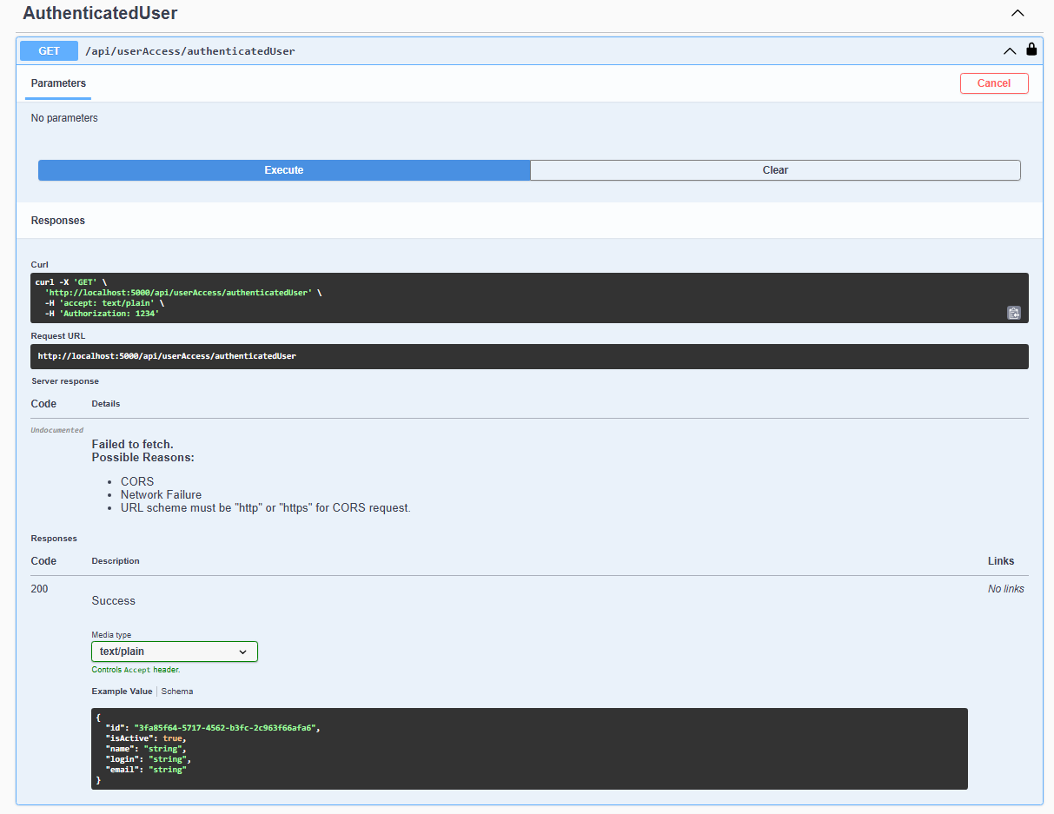
Hình 5 Kết quả thực nghiệm
V. Kết luận
5.1. Đánh giá tổng thể kiến trúc
Dự án mẫu Modular Monolith with DDD là một minh chứng xuất sắc và mang tính thực tiễn cao cho việc thiết kế kiến trúc phần mềm hiện đại.
- Điểm mạnh:
  - Giải quyết triệt để vấn đề "dính chặt" (tight coupling) của Monolith truyền thống nhờ việc tuân thủ nghiêm ngặt ranh giới của các Bounded Contexts.
  - Việc áp dụng bộ ba DDD + CQRS + Outbox Pattern mang lại độ tin cậy dữ liệu cực cao và khả năng bảo trì tuyệt vời.
  - Có hệ thống tài liệu kiến trúc (Architecture Decision Records - ADRs) và bài test kiến trúc tự động rất bài bản.
- Điểm hạn chế (Trade-off):
  - Do vẫn là một Single Deployment Unit (cùng chung một Process), nếu có một lỗi memory leak nghiêm trọng ở module Meetings, nó vẫn có thể làm sập toàn bộ ứng dụng (kéo theo Payments và UserAccess chết theo).
  - Việc triển khai và thiết lập DDD/CQRS đòi hỏi đội ngũ lập trình viên phải có kiến thức nền tảng rất vững chắc.
5.2. Bài học kinh nghiệm rút ra
Thông qua việc nghiên cứu mã nguồn và thực nghiệm dự án, có thể rút ra một kết luận quan trọng: Không phải lúc nào cũng cần đến Microservices. Kiến trúc Modular Monolith là sự lựa chọn "vàng" (Sweet Spot) ở giai đoạn đầu hoặc giữa của vòng đời phát triển sản phẩm. Nó cho phép các Start-up kiểm soát tốt độ phức tạp của luồng nghiệp vụ (nhờ DDD), giữ cho chi phí hạ tầng và vận hành (DevOps) ở mức tối thiểu, nhưng vẫn đảm bảo một bộ mã nguồn đủ "sạch" (Clean) để dễ dàng "tiến hóa" (Evolve) thành Microservices phân tán khi hệ thống phát triển với lượng người dùng khổng lồ trong tương lai.
5.3. Hướng phát triển tiếp theo
Từ nền tảng của dự án này, các hướng nghiên cứu mở rộng có thể bao gồm:
- Thử nghiệm thay thế In-Memory Event Bus bằng một Message Broker thực tế (như RabbitMQ hoặc Kafka).
- Tách một module bất kỳ (ví dụ: Payments) ra thành một Microservice độc lập chạy trên một container khác và cấu hình giao tiếp qua mạng.

